
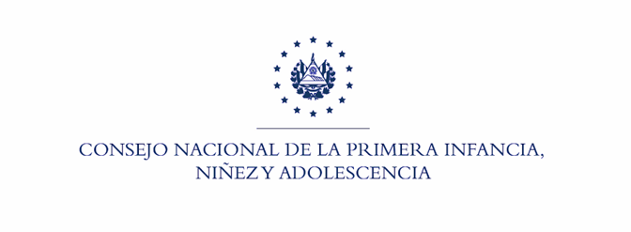

PROGRAMAS ACREDITADOS

N° | Nombre de la Entidad | Nombre del Programa | N° de Acuerdo/Fecha | N° de Registro/Fecha
1 | Fundación Salvadoreña para la Salud y el Desarrollo Humano  (FUSAL) | Programa de Primera Infancia | Acuerdo  N° 6  12/09/2024 | 006-PA-2024  Libro 1 de Programas Acreditados  12/09/2024

